# 杨景媛硕士毕业论文进度报告

# 2024.03.03

|  |  |  |  |  |  |  |  |  |  |
| --- | --- | --- | --- | --- | --- | --- | --- | --- | --- |
|  | 1990年数据 | | | 2000年数据 | | | 2010年数据 | | |
|  | 全样本 | 城镇 | 乡村 | 全样本 | 城镇 | 乡村 | 全样本 | 城镇 | 乡村 |
| 是否生育多胎 （fertility2） | 0.0440*** | 0.0321*** | 0.0534*** | 0.0257*** | 0.0239** | 0.0282*** | 0.0129*** | 0.00870 | 0.0101* |
| (6.81) | (3.37) | (5.41) | (3.69) | (2.32) | (2.61) | (3.28) | (1.60) | (1.65) |
| *控制变量* | 是 | 是 | 是 | 是 | 是 | 是 | 是 | 是 | 是 |
| *出生年固定效应* | 是 | 是 | 是 | 是 | 是 | 是 | 是 | 是 | 是 |
| *省份固定效应* | 是 | 是 | 是 | 是 | 是 | 是 | 是 | 是 | 是 |
| 观测量 | 10519 | 5230 | 5287 | 8969 | 4475 | 4494 | 10867 | 5510 | 5354 |

table 1

­*t* statistics in parentheses

* *p* < 0.1, ** *p* < 0.05, *** *p* < 0.01

table 2

|  |  |  |  |  |  |  |
| --- | --- | --- | --- | --- | --- | --- |
|  | 生育已完成 | | | 生育未完成 | | |
|  | 全样本 | 城镇 | 乡村 | 全样本 | 城镇 | 乡村 |
| 面板A：1990年样本： | | | | | | |
| 是否生育多胎 （fertility2） | 0.0371*** | 0.0199 | 0.0714*** | 0.0502*** | 0.0445*** | 0.0477*** |
| (3.47) | (1.51) | (3.69) | (6.12) | (3.23) | (4.09) |
| 观测量 | 3929 | 2237 | 1692 | 6590 | 2993 | 3595 |
| 面板B：2000年样本： | | | | | | |
| 是否生育多胎 （fertility2） | 0.0179** | 0.00372 | 0.0298* | 0.0429*** | 0.0747*** | 0.0273 |
| (2.01) | (0.31) | (1.94) | (3.61) | (3.56) | (1.61) |
| 观测量 | 4406 | 2423 | 1981 | 4530 | 2036 | 2491 |
| 面板C：2010年样本： | | | | | | |
| 是否生育多胎 （fertility2） | 0.0133*** | 0.0104 | 0.0110 | 0.0142** | 0.0147 | 0.00654 |
| (2.62) | (1.52) | (1.37) | (1.97) | (1.24) | (0.62) |
| 观测量 | 7039 | 3632 | 3405 | 3824 | 1870 | 1944 |

­*t* statistics in parentheses

* *p* < 0.1, ** *p* < 0.05, *** *p* < 0.01

按照最小的小孩出生年来分组

Table 3:Pseudo panel data（cell）

|  |  |  |  |  |  |  |
| --- | --- | --- | --- | --- | --- | --- |
|  | 非平衡面板 | | | 平衡面板 | | |
|  | 全样本 | 城镇 | 乡村 | 全样本 | 城镇 | 乡村 |
| 是否生育多胎 （fertility2） | -0.0136 | -0.0282 | 0.0853*** | 0.00546 | -0.0134 | 0.386*** |
| (-0.83) | (-0.98) | (3.17) | (0.16) | (-0.43) | (5.36) |
| *控制变量* | 是 | 是 | 是 | 是 | 是 | 是 |
| *出生年固定效应* | 是 | 是 | 是 | 是 | 是 | 是 |
| *省份固定效应* | 是 | 是 | 是 | 是 | 是 | 是 |
| 观测量 | 24952 | 11903 | 13016 | 4377 | 2390 | 1987 |

Table IV:LLF

|  |  |  |  |  |  |
| --- | --- | --- | --- | --- | --- |
|  | 简约式 | 第一阶段回归 | 全样本（IV） | 城镇样本（IV） | 乡村样本（IV） |
|  | 是否家暴 | 是否生育多胎 （fertility2） | 是否家暴 | 是否家暴 | 是否家暴 |
| **面板A：2000年数据** | | | | | |
| “晚稀少”政策暴露度 | 0.123*** | 0.231 |  |  |  |
| (7.08) | (1.43) |  |  |  |
| 是否生育多胎 （fertility2） |  |  | 0.531 | 0.742 | 0.342* |
|  |  | (1.63) | (1.44) | (1.84) |
| *观测量* | 8757 | 8757 | 8757 | 4429 | 4328 |
| **面板B：2010年数据** | | | | | |
| 晚稀少”政策暴露度 | 0.0478*** | 0.271* |  |  |  |
| (3.16) | (1.81) |  |  |  |
| 是否生育多胎 （fertility2） |  |  | 0.176*** | 0.0820 | 0.217** |
|  |  | (2.93) | (1.31) | (2.77) |
| *观测量* | 10818 | 10818 | 10818 | 5628 | 5188 |
| *控制变量* | 是 | 是 | 是 | 是 | 是 |
| *出生年固定效应* | 是 | 是 | 是 | 是 | 是 |
| *省份固定效应* | 否 | 否 | 否 | 否 | 否 |

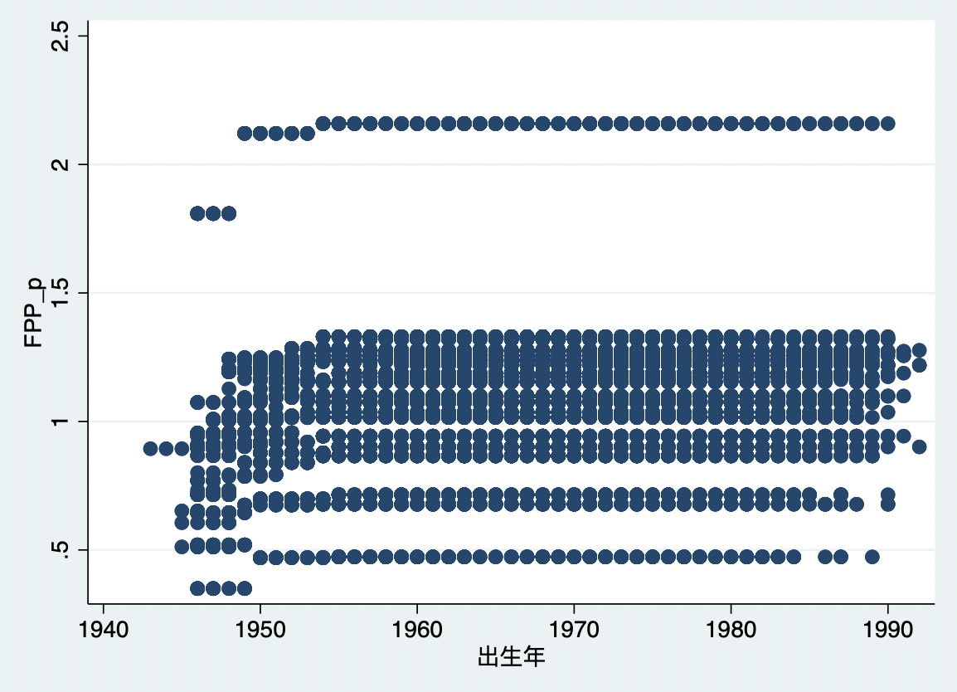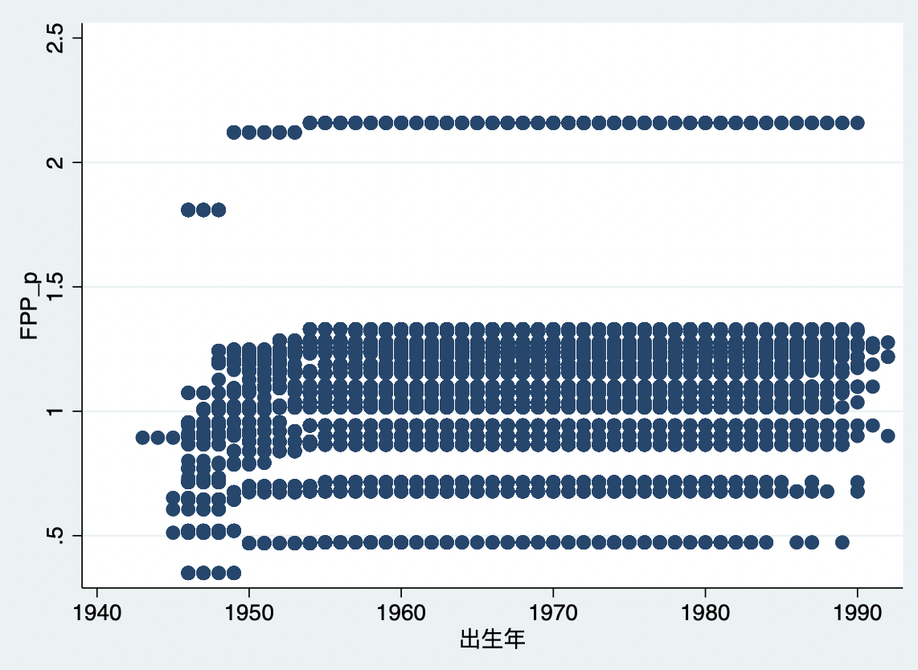

table 机制：Child Penalty

|  |  |  |  |
| --- | --- | --- | --- |
|  | 全样本 | 城镇 | 乡村 |
| 母职惩罚（2010-2015）  （省级变量） | 0.0842*** | 0.0347 | 0.135*** |
| (3.45) | (1.29) | (3.23) |
| 控制变量 | 是 | 是 | 是 |
| 省份固定效应 | 否 | 否 | 否 |
| 年份固定效应 | 是 | 是 | 是 |
| *N* | 11066 | 5758 | 5306 |

母职惩罚数据来源：Huang et al(2023, J Pop E)

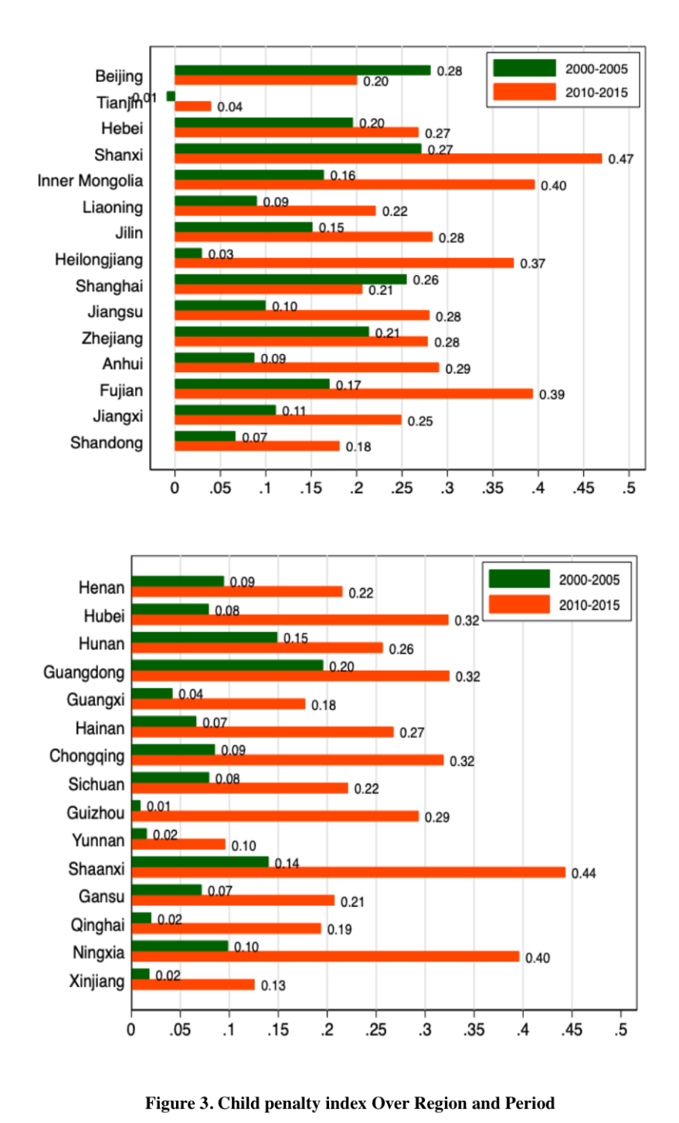

（画个散点图）

Pseudo Event Study(China)

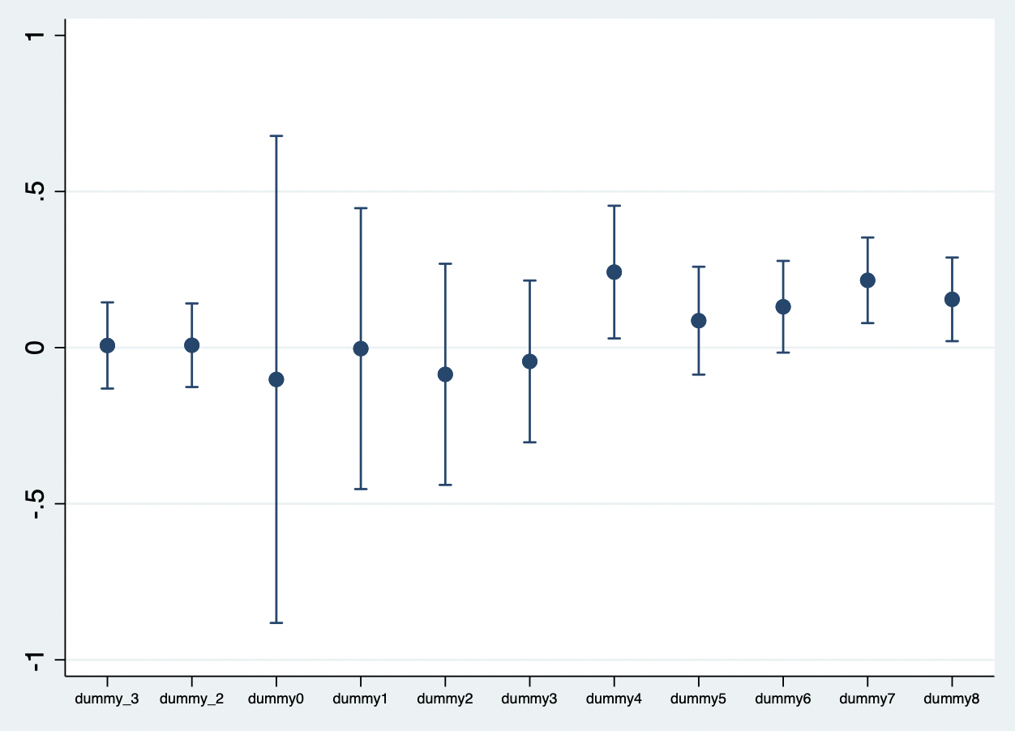

Pseudo Event Study(India)